Název projektu: Podpora výuky v technických oborech
Registrační číslo projektu: CZ.1.07/1.5.00/34.0458
Název šablony: III/2 – Inovace a zkvalitnění výuky prostřednictvím ICT
Název školy: Střední odborná škola NET OFFICE Orlová, spol. s r.o.
Vypracovala: Ing. Adéla Tomalová

Materiál č. 6 – Úprava víceúrovňového seznamu pomocí stylu

Teorie
Výhodou stylů víceúrovňového seznamu je, že:
- kdykoliv můžeme měnit jak nastavení seznamu
- k jednotlivým úrovním seznamu můžete přiřadit styl odstavce. Pak se spolu se změnou úrovně změní i styl odstavce.
- položky přidané do seznamu můžete rychle formátovat nastavením úrovně
- změnou formátu přiřazeného stylu odstavce změníte celý vzhled seznamu.

Příklad
Z M:\Aplikační software\2rok\data\word\2_seznamy\data si do adresáře seznamy nakopírujte soubor seznam_T1.docx.
Dokument obsahuje část obsahu knihy převedeného přes schránku do dokumentu aplikace Word. Požadované změny formátování jsou následující:
- Části knihy budou výrazně tmavomodrým písmem.
- Názvy částí budou o dva body velikostně menší, černě a budou číslovány arabskými čísly.
- Názvy jednotlivých kapitol budou začínat číslem části, od čísla kapitoly budou odděleny tečkou. Mezi číslem kapitoly a textem bude mezera. Velikost písma bude 10 bodů.
- Všechna čísla stránek budou zarovnány na 15 cm stránky. Mezi názvem kapitoly a číslem stránky bude plná čára.
Následuje text k formátování

Oracle Database
Kevin Loney
Část I
Hlavní systém databáze
Možnosti architektury databáze Oracle Database 11g 33
Instalujeme a zakládáme databázi Oracle Database 11g 41
Aktualizujeme na verzi Oracle Database 11g 51
Plánování aplikací Oracle – přístupy, rizika a standardy 61
Část II
SQL a SQL*Plus
Základy jazyka SQL 97
Jednoduché zprávy a příkazy v nástroji SQL*Plus 121
Informace o textu – jak je získat a upravovat 143
Vyhledávání regulárních výrazů 167
Hrátky s čísly 181
Data minulá, aktuální a doba mezi nimi 201
Převáděcí a transformační funkce 221
Seskupování 233
Když jeden dotaz závisí na jiném 245
Několik komplexních řešení 261
Úprava dat: vkládání, aktualizace, slučování a odstraňování 275
Funkce DECODE a CASE: if, then a else v SQL 293
Vytváření a správa tabulek, zobrazení, indexů, clusterů a sekvencí 307
Rozdělování tabulky 337
Základy bezpečnosti 345

Možné řešení příkladu
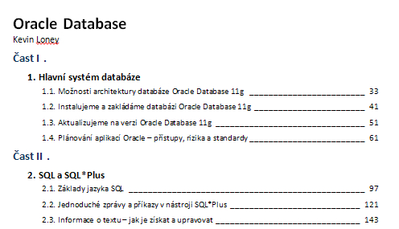

Řešení
- Vytvoříme styl na odstavec treti. Velikost písma 10, pravá tabelační zarážka umístěná na 15 cm, k ní nastavený vodící znak.
- Vytvoříme styl na odstavec druhy, který je založený na stylu treti. Změníme velikost písma na 11 a nastavíme tučné písmo.
- Vytvoříme styl na odstavec první, který je založený na stylu treti. Změníme velikost písma na 13 a barvu na modrou.
- 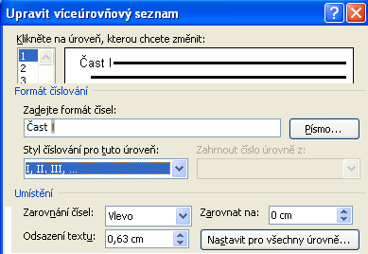Vytvoříme nový styl seznamu obsah.
- Karta domů-> skupina Odstavec-> příkaz Víceúrovňový seznam -> definovat nový styl seznamu.
- Název Obsah-> formát-> číslování.
- Pro první úroveň napište do pole s popiskem „Zadejte formát čísel “ slovo Část a v seznamu s popiskem „Styl číslování vyberte římská čísla“.
- Pro druhou úroveň vyberte styl číslování –arabská čísla
- Pro třetí úroveň vyberte „Zahrnout číslo z úrovně“ -> Úroveň 2. Pak dopište tečku, a ze stylu číslování vyberte zase arabská čísla. V poli s popiskem „Za číslo přidat znak“ vyberte Mezera.
- Nakonec ke všem úrovním přidejte vytvořený styl znaku. K první úrovni první, ke druhé druhy, k třetí úrovni treti.
- Nastavte vytvořený styl na text formátovaného souboru a jednotlivé odstavce nastavte do požadované úrovně.
- Nakonec před každé číslo stránky přidejte znak tabelátoru

Anotace a cíl: Studenti pracují kreativně podle slovního zadání. Převádějí slovní formulaci požadavků do grafické podoby formátování textu.
Předpokládaný přínos (výstup): Zlepšení práce s textem, trénování komunikace zákazník – zpracovatel.
Předpokládaný čas: 15 minut.

Citace
V materiálu nejsou použity žádné texty jiných autorů.

